EXIST instalación
Antes de instalarlo debe estar instalado el jdk de java

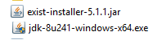
Descargamos eXists de
http://exist-db.org/download.xml
http://exist-db.org/exist/apps/homepage/index.html

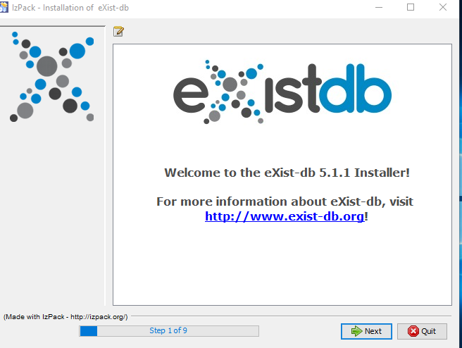

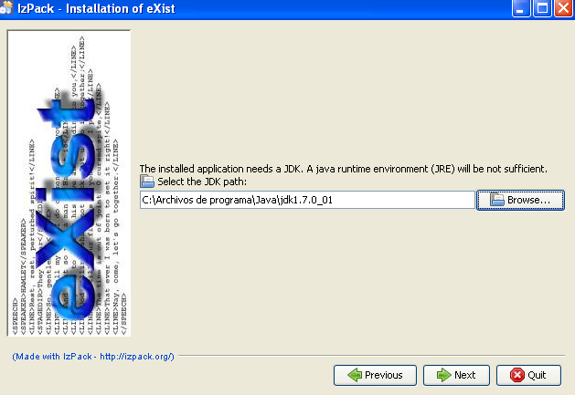
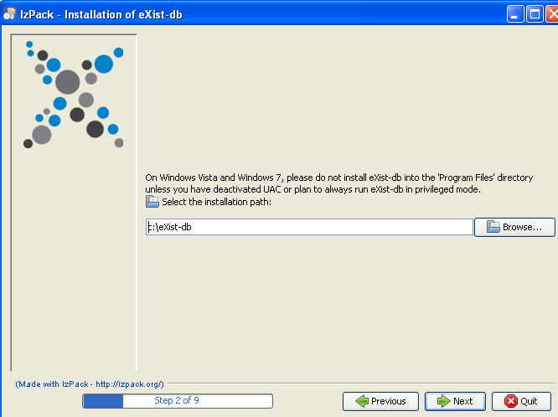
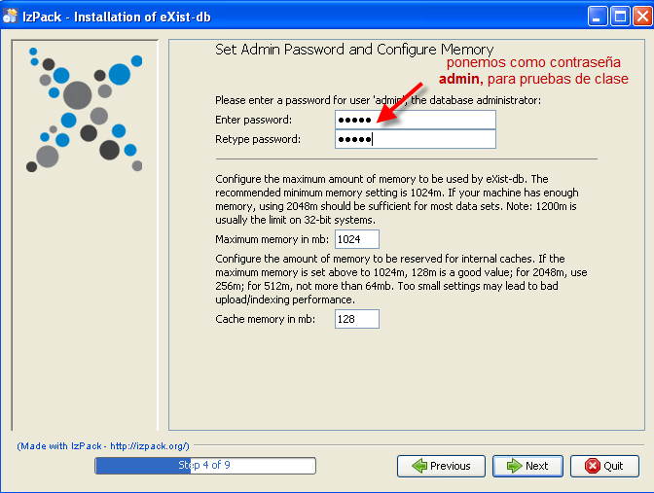
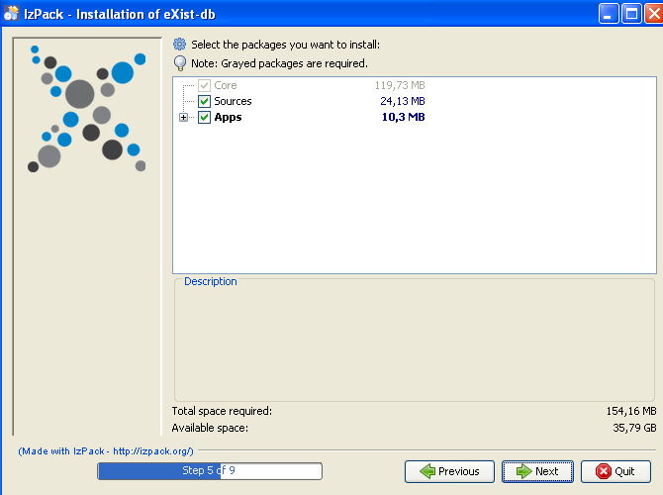
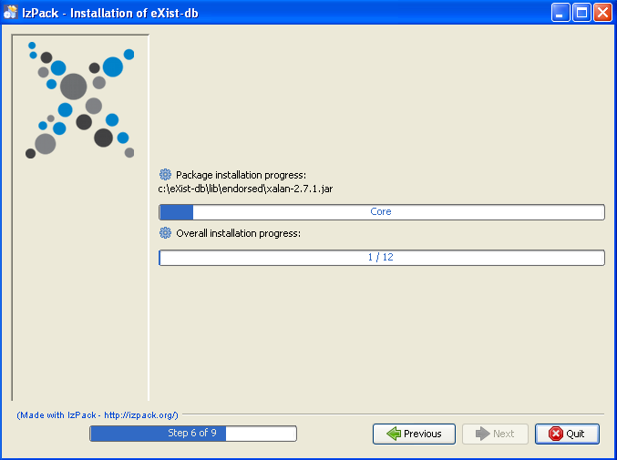
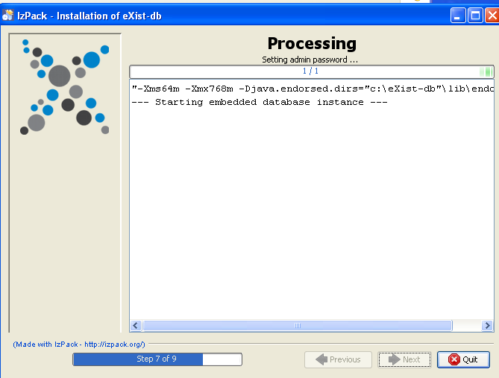
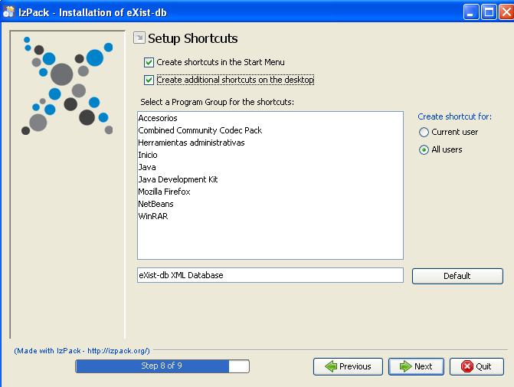
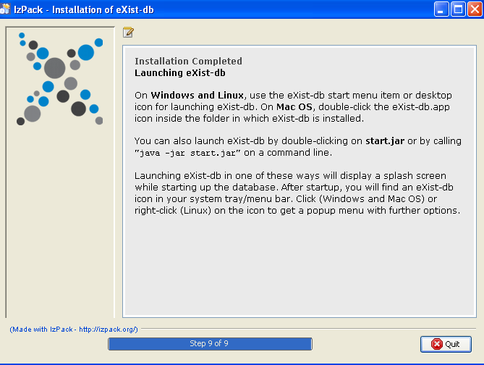

USO DE EXIST

Arrancamos el servicio de base de datos

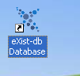

Selecciono en el menú contextual ítem open Dashboard/ Open exide

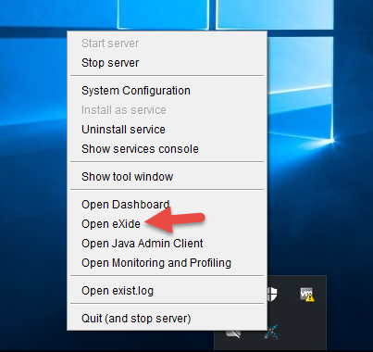

File/Manage pedirá uuario y Pw

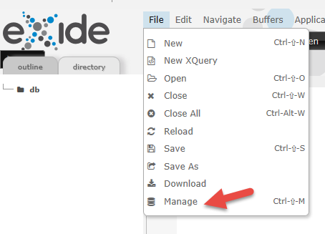
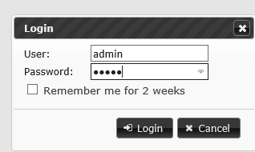

PASOS PARA COMENZAR A TRABAJAR

- Primero hay que crear una colección
- Seleccionar esta colección llamada ejemplo
- subir el fichero xml a la base de datos

Me conecto como admin/admin

- Creamos la colección prueba
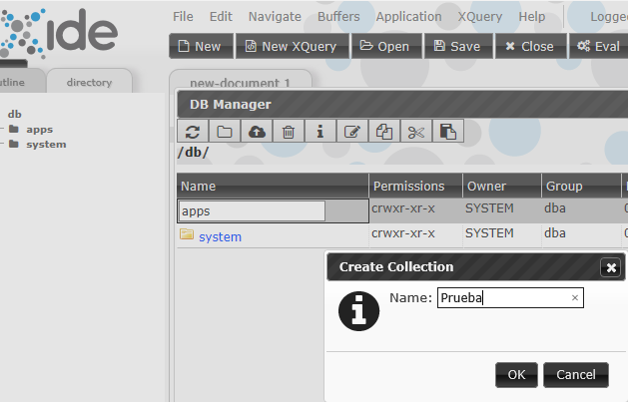
Subimos dos ficheros XML a la colección pruebas
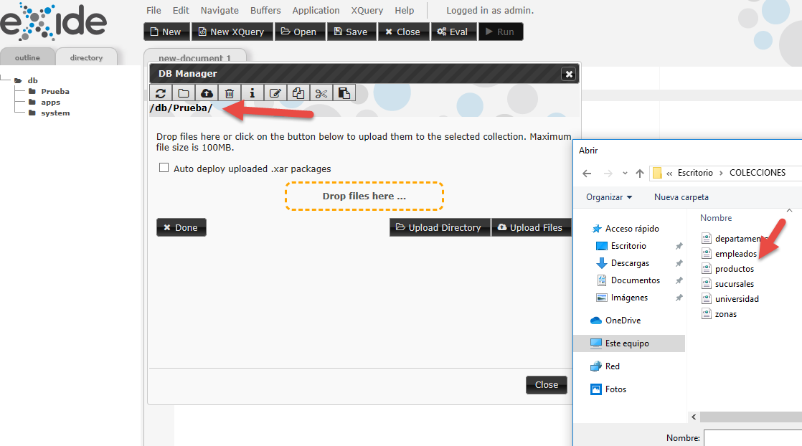

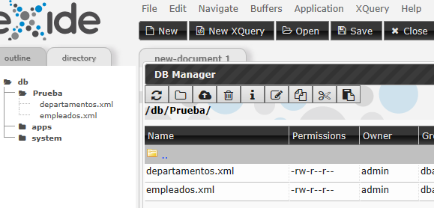

Usamos Exide para hacer las consultas

